

**CASE STUDY FOR** QA Developer

***Este manual descreve como executar os scripts de teste***

**THE CHALLENGE 1 - TEST MOBILE APPLICATION MANUALLY**

*Criar um dispositivo emulador mobile (foi utilizado o ADV nativo do Android Studio) e executá-lo.*

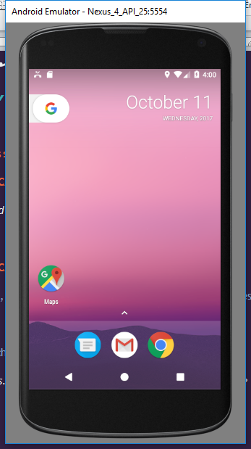

*Arrastar o arquivo app2.apk para o emulador e aguarar a instalação do aplicativo*

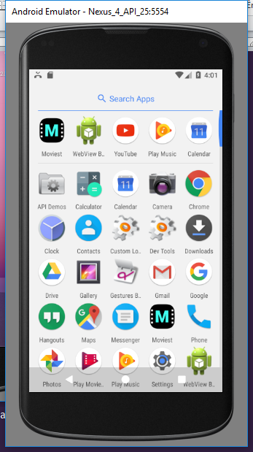

*Clicar no ícone do aplicativo para abrí-lo.*

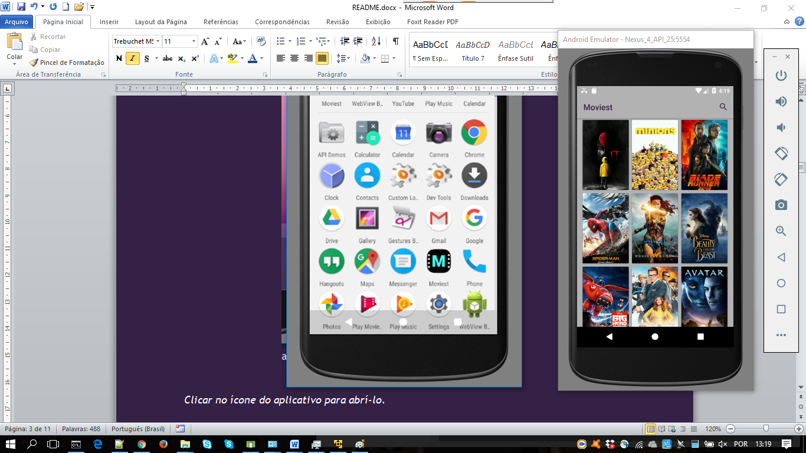

*Efetuar a navegação seguindo o plano de teste.*



**THE CHALLENGE 2 - TEST MOBILE APPLICATION WITH CALABASH**

*Criar um dispositivo emulador mobile (foi utilizado o ADV nativo do Android Studio) e executá-lo.*

**

*Arrastar o arquivo app2.apk para o emulador e aguarar a instalação do aplicativo*

**

*Abrir o prompt de comando e navegar até a pasta onde estão os scripts Calabash.*

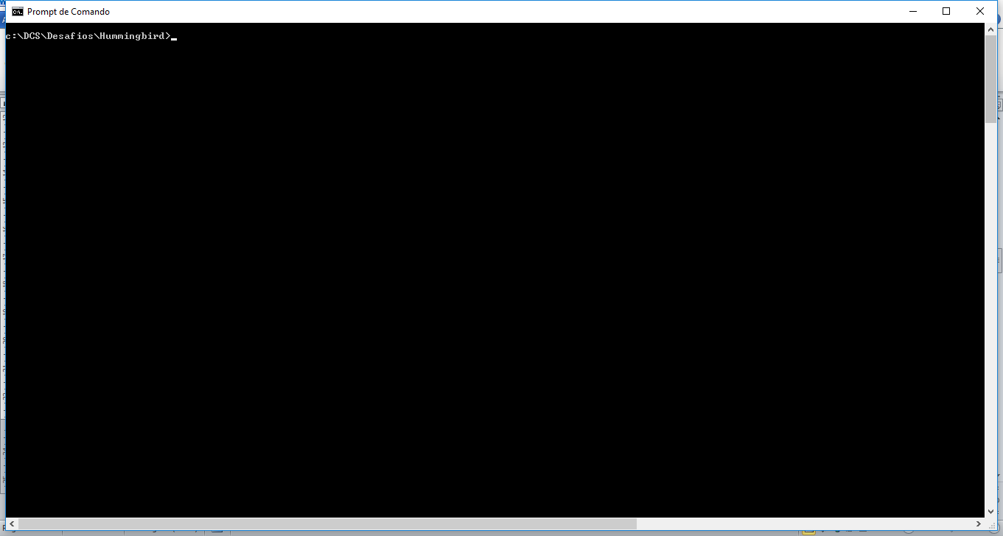

*Executar a sequencia de comandos abaixo*

*calabash-android console app2.apk*

*start_test_server_in_background*

*exit*

*bundler exec calabash-android resign app2.apk*

*bundler exec calabash-android run app2.apk features/search.feature*

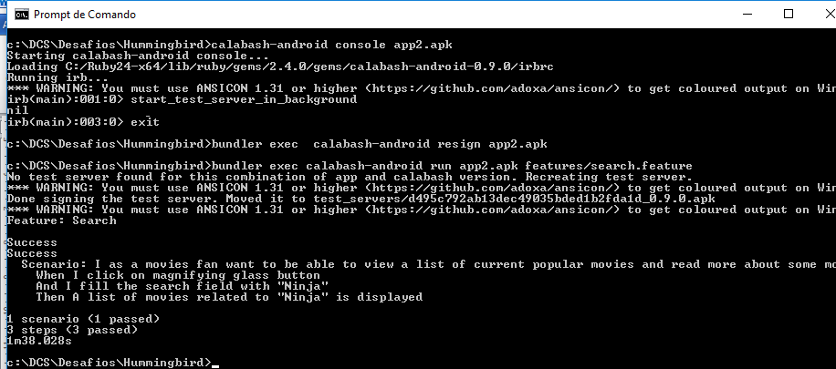

*executar reinstall_apps caso o aplicativo tenha sido modificado*

*\*o trecho em amarelo deve ser adaptado para o nome de cada funcionalidade*

*O aplicativo será executado de acordo com o script*

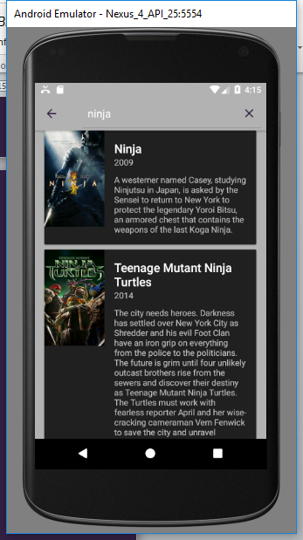

**THE CHALLENGE 3 - TEST API**

*Instalar a extensão Postman do Google Chrome acessando o link* [*https://chrome.google.com/webstore/search/postman*](https://chrome.google.com/webstore/search/postman)

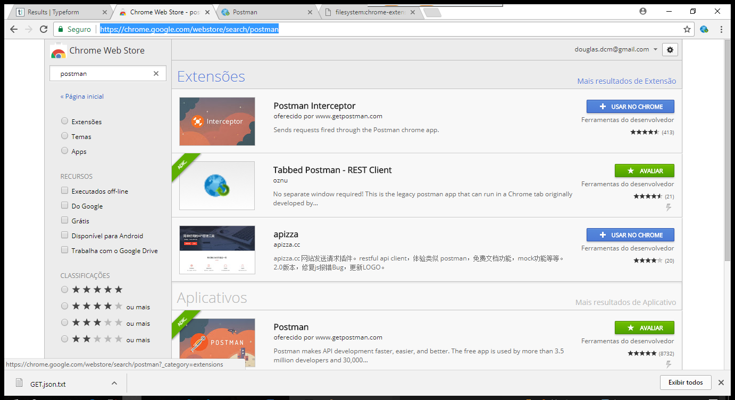

*Abrir a extensão. Uma nova aba será criada no Chrome.*

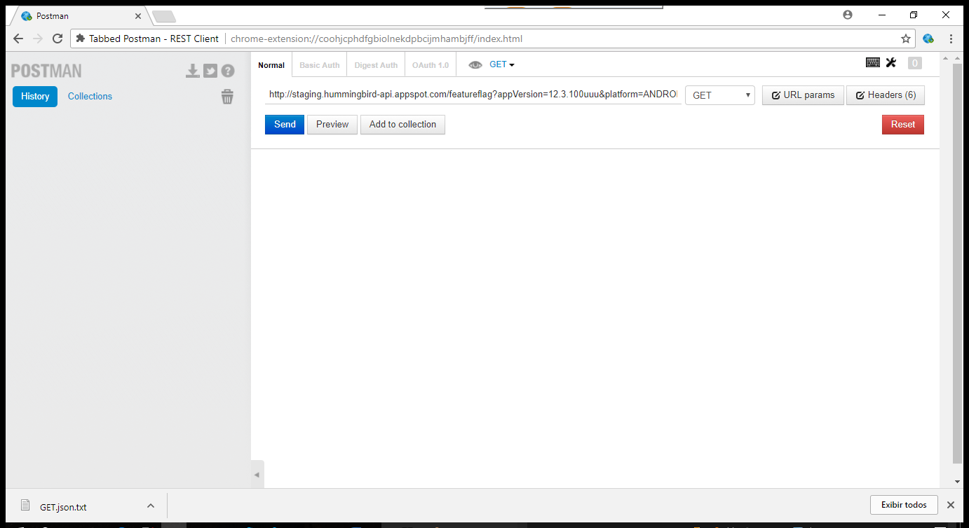

*Importar os scripts anexos*

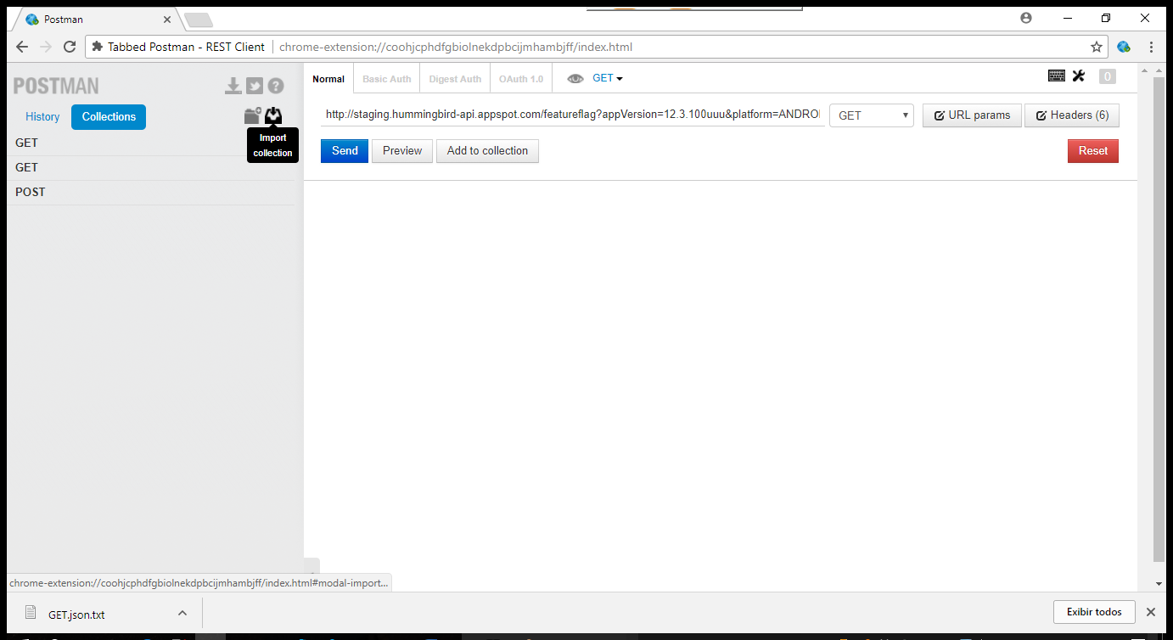

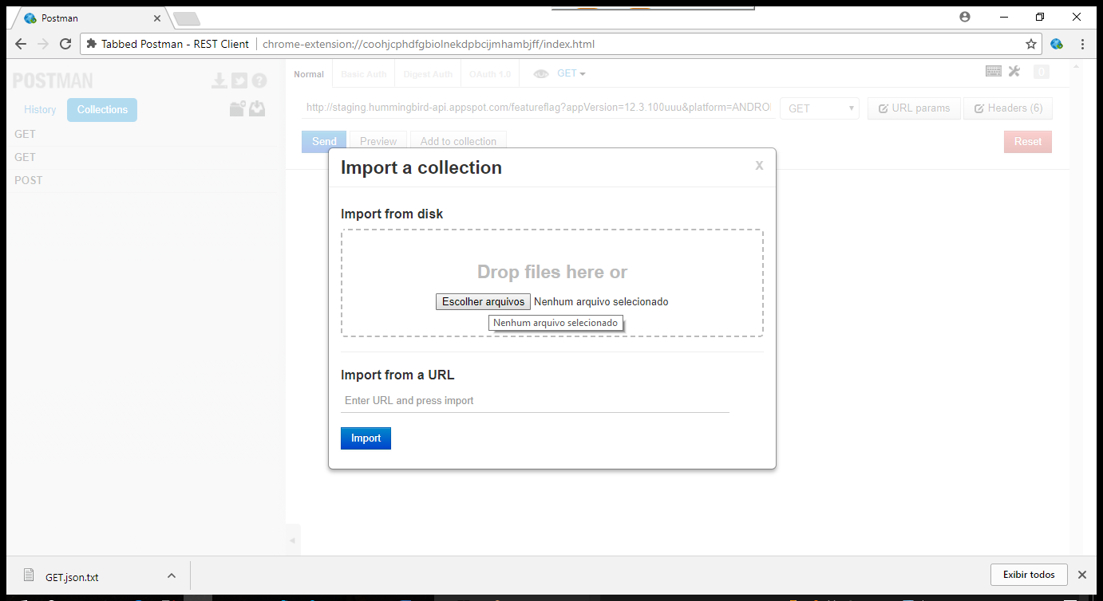

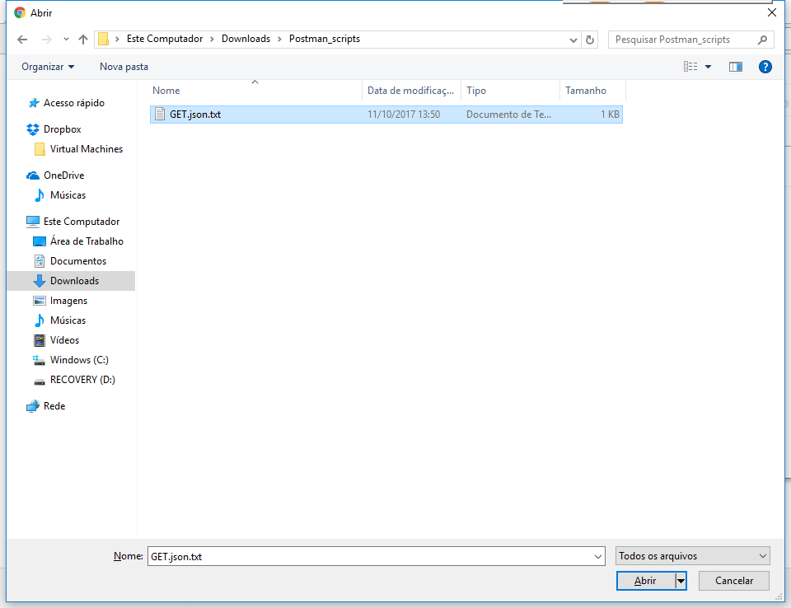

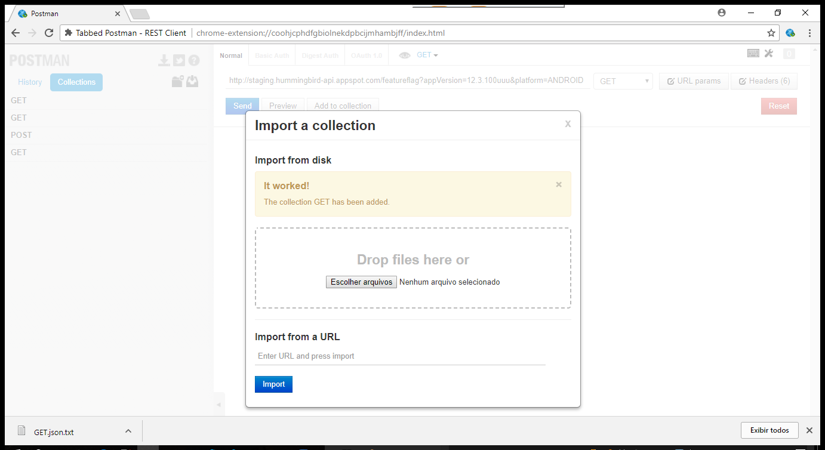

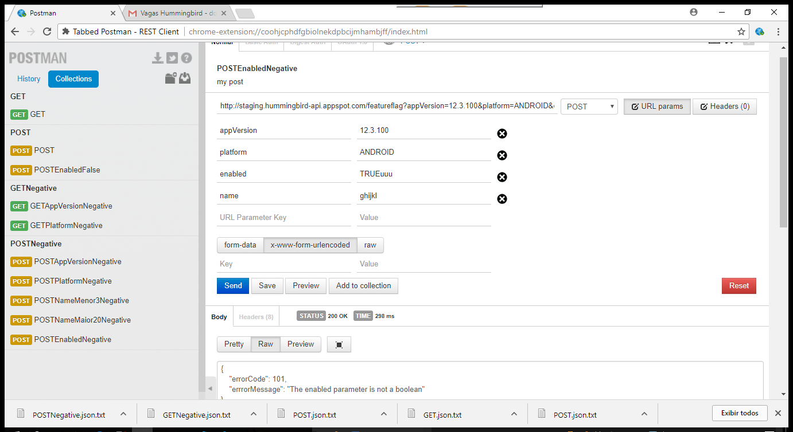

*Executar cada um cliando em SEND*

